Storyplanung

Übersicht (GANTT) 1

Release 1 - Woche 1 (16.4.-21.4.) 1

1.1 Vokabular Erstellung und .pickle-.ttl-Konvertierungs-Tool (KVT pickle) 1

1.2 .html-.ttl-Konvertierungs-Tool (KVT html) 1

1.3 Plugin searchbox 1

Release 2 - Woche 2 (22.4.-28.4.) 1

2.1 Konvertierungs Tool fertigstellen 1

2.2 Transliterationsplugin 1

2.3 Anpassungen Layout Dateneingabe/-ausgabe 1

Release 3 - Woche 3 (29.4.-5.5.) 1

3.1 Plugin Erstellung zum einfachen Hinzufügen neuer Instanzen 1

3.2 semantize Plugin Teil 1 1

3.3 Personen Darstellung Anpassen 1

Release 4 - Woche 4 (6.5.-12.5.) 1

4.1 Darstellung verbessern 1

4.2 semantize Plugin Teil 2 1

4.3 Zugriffskontrollsystem und Publikations Katalog Generierung 1

4.4 Test und Qualitätskontrolle 1
Übersicht (GANTT)
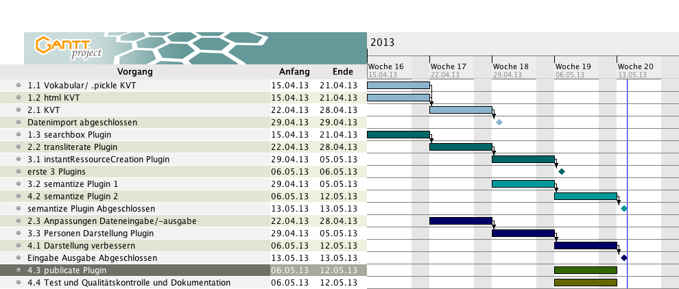
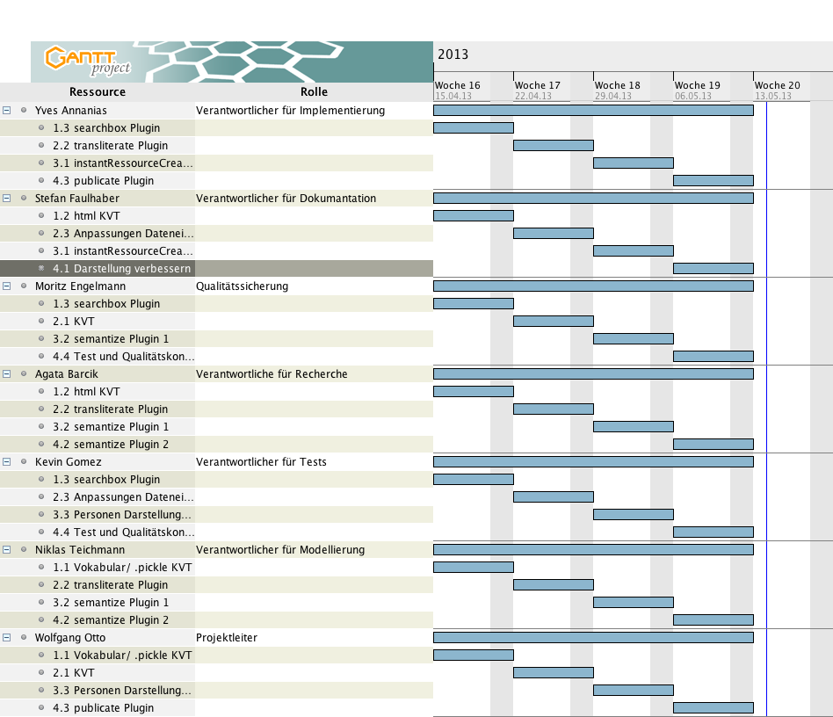
Release 1 - Woche 1 (16.4.-21.4.)
1.1 Vokabular Erstellung und .pickle-.ttl-Konvertierungs-Tool (KVT pickle)
„Vokabular und .pickle KVT“
Mitarbeiter: Niklas Teichmann, Wolfgang Otto
Beschreibung:
- Vokabular ist in der Lage die Informationen aus den .pickle Dateien abzubilden
- Die .pickle Dateien können in .ttl ausgegeben werden
Vorgänger: -
Nachfolger: 2.1
Bemerkungen:
Grundlage:
- bisheriges Vokabular
- drw-model.rdf
- Vokabular.owl
- .pickle Dateien
- Ordner „pickleGrundlage“
- Beschreibung in Entwurfsbeschreibung Endprojekt 4.
Dokumente:
- Konverter Tool (Code)
- Testsuite
- Dokumentation
- Vokabular als drw-model.rdf
- Die .ttl Datein liegen vor
Anforderung:
/LF130/ Produktfunktion: Überführung der HTML-Daten in eine Datenbank und Erfassung des Vokabulars
1.2 .html-.ttl-Konvertierungs-Tool (KVT html)
„html KVT“
Mitarbeiter: Agata Barcik, Stefan Faulhaber
Beschreibung:
-Vokabular ist an evtl. Ausnahmefälle in den html Daten angepasst (Zusammenarbeit mit 1.1)
- Es wir ein Tool erstellt mit dem man .html Dateien des Altprojekts in .ttl Dateien konvertieren kann
Vorgänger: -
Nachfolger: 2.1
Bemerkungen:
Grundlage:
- URL Liste der Personenseiten (evtl. Ordner mit .html Dateien)
- Beschreibung in Entwurfsbeschreibung Endprojekt 4.
Dokumente:
- Entwurf
- Converter Tool (Programmcode)
- Testsuite
- Dokumentation
- Die .ttl Dateien liegen vor
Anforderung:
/LF130/ Produktfunktion: Überführung der HTML-Daten in eine Datenbank und Erfassung des Vokabulars
1.3 Plugin searchbox
„searchbox Plugin“
Mitarbeiter: Yves Annanias, Moritz Engelmann, Kevin Gomez
Beschreibung:
- Planung wie die Suche genau aussehen soll
- Erweiterung des Suchplugins „searchbox“ um die geplanten Funktionen
Vorgänger: -
Nachfolger: 2.2
Bemerkungen:
Grundlage:
searchbox Extension aus Vorprojekt
Dokumente:
- Entwurf
  - Code Grundlage
- Testsuite
  - Dokumentation
Anforderung:
Release 2 - Woche 2 (22.4.-28.4.)
2.1 Konvertierungs Tool fertigstellen
„KVT“
Mitarbeiter: Moritz Engelmann, Wolfgang Otto
Beschreibung:
Überarbeitung, Erweiterung Zusammenführung, der Konvertierungstools
Insbesondere der Versuch möglichst viele semantische Daten zu generieren.
Beispiel: Namen/Jahreszahlen in Langen Strings schon jetzt raussuchen und semantisch ausdrücken
Vorgänger: 1.1/1.2
Nachfolger: -
Bemerkungen:
Grundlage:
  - KVT pickle
  - KVT html
  - .html Dateien
  - .pickle Dateien
Dokumente:
- Entwurf
  - Code Grundlage
- Testsuite
  - Dokumentation
- .ttl Dateien aller Personen
Anforderungen:
2.2 Transliterationsplugin
„transliterate Plugin“
Mitarbeiter: Yver Annanias, Agata Barcik, Niklas Teichmann
Beschreibung:
Bei der Erstellung von Properties soll die Möglichkeit bestehen eine Ressource als transliterierte Variante automatisch zu erstellen.
Auslösung durch Button „transliterate to ...“ o. Ä.
Vorgänger: 1.3
Nachfolger: 3.1
Bemerkungen:
Grundlage:
- Information, wie die Information kyrillisch/transliteriert gespeichert wird
- Tansliterationstabelle (trans de, kyrillisch, trans eng) (Wolf fragen)
Dokumente:
- Entwurf
  - Code Grundlage
- Testsuite
  - Dokumentation
Anforderungen:
/LF140/ Produktfunktion: Transliterationen von Namen (eng-de, kyrillisch)
2.3 Anpassungen Layout Dateneingabe/-ausgabe
Mitarbeiter: Kevin Gomez, Stefan Faulhaber
Beschreibung:
Kleinere Probleme der Eingabe und Ausgabe lösen
- Dokumentation der Erstellung von Ressourcen
- Darstellung und Import von Bildern
- Sortierung in Listendarstellungen der Ressourcen
- Sortierung der Properties bei Erstellung von neuen Personen
- Nach Release 1 aufgefallene noch offene Schwierigkeiten
Vorgänger: -
Nachfolger: 3.3
Bemerkungen:
Herangehen: Testfall „Ich füge eine Person zur Datenbank hinzu“
- Dokumentation für Anwender schreiben
- Prozessoptimierung
Grundlage:
Dokumente:
- Entwurf
  - Code Grundlage
- Testsuite
  - Dokumentation
Anforderungen:
/LF40/ Geschäftsprozess: Personen und Daten zu Personen Anlegen
/LF50/ Geschäftsprozess: Personen und Personendaten Bearbeiten

Release 3 - Woche 3 (29.4.-5.5.)
3.1 Plugin Erstellung zum einfachen Hinzufügen neuer Instanzen
„instantRessourceCreation Plugin“
Mitarbeiter: Yves Annanias, Stefan Faulhaber
Beschreibung:
Beim Editieren und Anlegen soll es möglich bei der Zuordnung zu einem Properity schnell eine neue Instanz anzulegen. Dies erfolgt über einen „Add New Instance“ Button. Dies ist nötig um weitere Informationen gleich hinzufügen zu können ohne die Instanz separat zu Editieren.
Vorgänger: 2.2
Nachfolger: -
Bemerkungen:
- Vorarbeit des tranliterate Plugins nutzen
Grundlage:
Dokumente:
- Entwurf
  - Code Grundlage
- Testsuite
  - Dokumentation
Anforderungen:
/N 20/
Beschreibung: Die Benutzeroberfläche für der Content Editor muss einfach zu bedienen und den Nutzer bei der Eingabe neuer Daten unterstützen.
3.2 semantize Plugin Teil 1
Mitarbeiter: Niklas Teichmann, Agata Barcik, Moritz Engelmann
Beschreibung:
Ziel ist die eingelesenen Daten, die in der Tendenz aus langen Strings bestehen, die noch keine semantische Aufwertung erfahren haben leicht mit semantischen Informationen zu versehen. Es ist als Unterstützungstool für den Content Editor geplant.
Vorgänger: -
Nachfolger: 4.1
Bemerkungen:
Bei 2.1 Nachforschen, welche Daten noch aufgewertet werden müssen
Grundlage:
Dokumente:
- Entwurf
  - Code Grundlage
- Testsuite
  - Dokumentation
Anforderungen:
/LL20/ Bessere semantische Aufbereitung von Daten
3.3 Personen Darstellung Anpassen
„Personen Darstellung Plugin“
Mitarbeiter: Kevin Gomez, Wolfgang Otto
Beschreibung:
Ziel ist eine Personendarstellung zu generieren (Hauptfenster), die stark an der html Darstellung des Altprojekts orientiert ist.
Eventuell kann dieses Plugin in das searchbox Plugin integriert werden und einen umfassenden angepassten Zugang der in der Datenbank gespeicherten Daten für der Web User liefern.
Vorgänger: 2.3
Nachfolger: 4.2
Bemerkungen:
Grundlage:
Dokumente:
- Entwurf
  - Code Grundlage
- Testsuite
  - Dokumentation
Anforderungen:
/LF120/ Produktfunktion: Übersichtliche Darstellung
Release 4 - Woche 4 (6.5.-12.5.)
4.1 Darstellung verbessern
Mitarbeiter: Stefan Faulhaber
Beschreibung:
- Integrationstest
- Anpassung (evtl. Erweiterung) bisheriger Komponenten
- Puffer
Vorgänger: 3.3
Nachfolger: -
Bemerkungen:
Grundlage:
Dokumente:
- Entwurf
  - Code Grundlage
- Testsuite
  - Dokumentation
Anforderungen:
/LF120/ Produktfunktion: Übersichtliche Darstellung
4.2 semantize Plugin Teil 2
Mitarbeiter: Niklas Teichmann, Agata Barcik
Beschreibung:
Fortführung von semantize Teil 1.
- evtl Anreicherung mit externen Daten (WikiDB, GND (Gemeinsam Normdaten der Deutschen Nationalbibliothek www.dnb.de))
Vorgänger: 3.2
Nachfolger: -
Bemerkungen:
Grundlage: semantize 1
Dokumente:
- Entwurf
  - Code Grundlage
- Testsuite
  - Dokumentation
Anforderungen:
/LL20/ Bessere semantische Aufbereitung von Daten
4.3 Zugriffskontrollsystem und Publikations Katalog Generierung
„publicate Plugin“
Mitarbeiter: Yves Annanias, Wolfgang Otto
Beschreibung:
Dieses Plugin soll es ermöglichen bei im Katalog mit einem Ampelsystem (Darf nicht veröffentlicht werden, muss überarbeitet werden, soll veröffentlicht werden) versehene Daten gezielt zur Veröffentlichung vorgesehene Daten in einen neuen Katalog zu überführen.
Es kann auch eine Datenaufwertung in Form von automatisch generierter Rückbeziehungen integriert werden.
Vorgänger: -
Nachfolger: -
Bemerkungen:
Ampelsystem mit dafür speziellem Vokabular?
Grundlage:
Dokumente:
- Entwurf
  - Code Grundlage
- Testsuite
  - Dokumentation
Anforderungen:
/LF90/ Geschäftsprozess: Veröffentlichungsmodus festlegen
/LL10/ Zugriffskontrolle der erstellten Daten
4.4 Test und Qualitätskontrolle
Mitarbeiter: Moritz Engelmann, Kevin Gomez
Beschreibung:
- Komplett Test aller Plugins
- Code Dokumentation kontrollieren und evtl nachfordern
- Anwendendokumention erstellen
  - Instanzen erstellen/editieren
  - Vokabular Erweitern
  - Benutzerverwaltung
  - Quick Referenz
Vorgänger: -
Nachfolger: -
Bemerkungen:
- Eine Person
Grundlage:
- Dokumentation 2.3
- UserGroupDokumantation.pdf (Von Stefan)
Dokumente:
- Entwurf
  - Code Grundlage
- Testsuite
  - Dokumentation
Anforderungen: -

